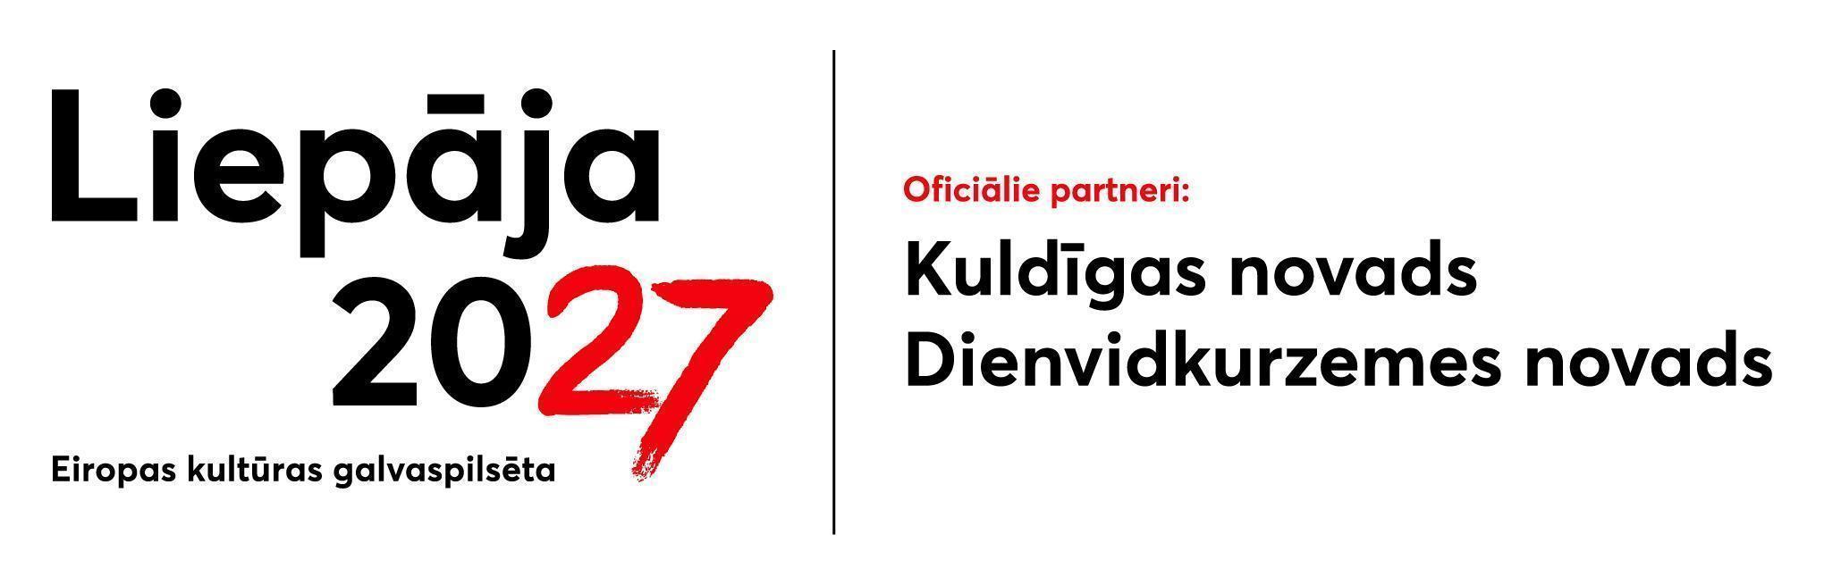 | 2. pielikums  Nolikumam “Līdzfinansējums kultūras pasākumu īstenošanai Liepāja 2027 – Eiropas kultūras galvaspilsētas  atklāšanas svinībās”
PROJEKTA PIETEIKUMS
Dokumenta parakstīšanas datums ir
droša elektroniskā paraksta un tā laika zīmoga datums.
Pieteikuma forma aizpildāma elektroniski epakalpojumi.liepaja.lv.

Nodibinājums “Nodibinājums Liepāja 2027”
Rožu iela 6, Liepāja
birojs@liepaja2027.lv
1. LĪDZFINANSĒJUMA PRETENDENTS
Nosaukums
Reģistrācijas numurs
Adrese vai juridiskā adrese
Tālrunis
E-pasta adrese korespondencei
Bankas rekvizīti (banka, konta numurs)
Paraksttiesīgā persona: amats, vārds, uzvārds, pārstāvības pamats
Kontaktpersona:
vārds, uzvārds, tālrunis, e-pasta adrese

2. INFORMĀCIJA PAR PROJEKTU
2.1. Projekta nosaukums

2.2. Projekta īstenošanas vieta un laiks 2027. gada 23. janvārī
Īstenošanas vietas pilns nosaukums, adrese, laiks no/līdz

2.3. Īss Projekta idejas un īstenošanas apraksts
Pasākuma koncepts, saturs, norises raksturojums, programma. Kopsavilkums, ne vairāk par 2500 zīmēm

2.4. Projekta atbilstība Liepāja 2027 programmas (ne)miers mērķiem (atzīmēt ar X atbilstošos)
Dažādot un attīstīt starptautisko un savstarpējo sadarbību
Palielināt sabiedrības līdzdalību apkārtējās vides veidošanā
Uzlabot iedzīvotāju dzīves kvalitāti ar digitālo pakalpojumu palīdzību
Apzināt un attīstīt (ne)miera zemes identitātes elementus
Veicināt iedzīvotāju izpratni par līdziesaisti dažādos sabiedrības procesos

2.5. Projekta nepieciešamības pamatojums un atbilstība konkursa un (ne)miera programmas mērķiem, sasaiste ar Liepāja 2027 atklāšanas pasākumu kopumu
Ne vairāk par 2500 zīmēm

2.6. Projekta mērķi un uzdevumi
Mērķi un uzdevumi, kas izriet no projekta nepieciešamības pamatojuma.
Ne vairāk par 500 zīmēm

2.7. Projekta aktivitāšu un realizācijas plāns
Norādīt plānotos projekta realizācijas posmus un termiņus. Ne vairāk par 2500 zīmēm

2.8. Plānotā mērķauditorija (atzīmēt ar X atbilstošās)
Bērni (pirmsskola) (0–6)
Bērni (pamatskola) (7–15)
Jaunieši (vidusskola/studijas) (16–25)
Pieaugušie (26–59)
Seniori (60+)
Liepājnieki un vietējie tūristi
Ārvalstu tūristi

2.9. Mērķauditorijas raksturojums
Norādīt mērķauditorijas intereses, sociālās grupas, dzīvesstila un profesionālos aspektus, ja attiecināms. Ne vairāk par 500 zīmēm

2.10. Plānotais apmeklētāju skaits

2.11. Projekta īstenošanā iesaistītās personas, mākslinieki
Norādīt piesaistītos māksliniekus, profesionāļus minot viņu vārdus, uzvārdus un lomu projektā. Ne vairāk par 500 zīmēm

2.12. Pretendenta kompetence (uzskaitīt pēdējo divu (2) gadu laikā īstenotos līdzīga rakstura projektus un pasākumus, iekļaujot šādu informāciju: projekta/ pasākuma nosaukums, norises laiks, vieta, īsa anotācija)
Ne vairāk par 2500 zīmēm

2.13. Mārketinga un komunikācijas plāns (definēt komunikācijas un mārketinga mērķus, mērķauditorijas, taktiskos risinājumus, komunikācijas kanālu izvēli u. c.; norādīt plānotās starptautisko komunikāciju un mediju attiecības; uzrādīt digitālo komunikāciju un digitālo komunikācijas plānu; vietējās sabiedrības iesaisti un pieejamību; ilgtspēju un ietekmes novērtēšanu (projektā paredzēto rīku uzskaite, kā izvērtēt komunikācijas efektivitāti un ilgtspēju (mediju monitorings, sabiedrības aptaujas, datu analīze u. c.); norādīt vai ir plānots piesaistīt komunikācijas/mārketinga speciālistu – norādīt arī uzdevumus un paredzēto atalgojumu, ja attiecināms uz Projekta tāmi.)
Ne vairāk par 5000 zīmēm

3. INFORMĀCIJA PAR PROJEKTA FINANSĒJUMU
Projekta plānotais finansējums (saskaņā ar Nolikuma 3. pielikumu “Projekta tāme”)
Izdevumu pozīcija | Summa EUR
Pašfinansējums
Sadarbības partneru finansējums (piemēram, sponsoru, sadarbības organizāciju, privātu vai institucionālu atbalstītāju līdzfinansējums, ziedojumi, dāvinājumi vai citi ārēji ieguldījumi projekta īstenošanai).
Plānotie ieņēmumi no Projekta, ja attiecināms (dalības maksa, biļešu tirdzniecība u. c.)
Pieprasītais līdzfinansējums
KOPĀ

4. Pretendents apliecina, ka atbilst šādiem līdzfinansējuma piešķiršanas nosacījumiem:
4.1. tam nav nodokļu un citu valsts vai pašvaldību noteikto obligāto maksājumu parāda, kas pārsniedz 150 euro, izņemot gadījumu, ja ir noslēgta vienošanās par nodokļu parādu apmaksas grafiku, kas tiek pievienota pieteikumam;
4.2. tam ir nokārtotas visas līgumsaistības pret Pašvaldību, kurām ir iestājies izpildes termiņš;
4.3. tam nav pasludināts maksātnespējas process, netiek īstenots tiesiskās aizsardzības process, netiek īstenots ārpustiesas tiesiskās aizsardzības process, nav uzsākta bankrota procedūra, nav piemērota sanācija vai mierizlīgums, tas netiek apsūdzēts naudas atmazgāšanā un sankciju pārkāpšanas regulējuma neievērošanā, tā saimnieciskā darbība nav izbeigta vai apturēta un/vai tas neatbilst valsts tiesību aktos noteiktajiem kritērijiem, lai tam pēc kreditoru pieprasījuma piemērotu maksātnespējas procedūru, pretendents vai tā patiesā labuma guvējs nav saistīts (nesadarbojas) ar sankciju režīmam pakļautu jurisdikciju, nav citu apstākļu, kas saistīti ar sankcijām, noziedzīgi iegūtiem līdzekļiem, naudas “atmazgāšanu”, terorisma vai proliferācijas finansēšanu, korupciju, reputāciju, kuras dēļ pastāv risks zaudēt sabiedrības uzticību;
4.4. tam nav neizpildītu līgumsaistību pret Nodibinājumu, tajā skaitā, bet ne tikai - iepriekš nekvalitatīvi realizēti projekti (realizācija neatbilst projekta pieteikumam vai līguma nosacījumiem, termiņu nepamatoti kavējumi, neatbilstošas, nepietiekamas dokumentācijas iesniegšana).
4.5. tas ir normatīvajos aktos noteiktajā kārtībā ne vēlāk kā 24 mēnešus pirms pieteikuma iesniegšanas dienas reģistrēta biedrība vai nodibinājums, kas nav valsts vai pašvaldību dibināta vai fiziskas persona, kas ir reģistrējusies kā saimnieciskās darbības veicēja;
4.6. pretendents apliecina, ka pasākums (a) būs pieejams bez maksas, tas kalpos tikai sociālam un kultūras mērķim, un tam nav saimnieciska rakstura vai (b) ieņēmumi no pasākuma pakalpojumiem (dalības maksa, biļešu tirdzniecība utt.) sedz mazāk nekā 50 % no projekta faktiskajām izmaksām, ko apliecina pievienotā tāme;
4.7. projekta sagatavošana tiks uzsākta 2026. gadā un Pasākums norisināsies (būs pieejams publikai) 2027. gadā laika posmā no 23. janvāra plkst. 20.00 līdz 24. janvāra plkst. 04.00. Pretendents piekrīt, ka Nodibinājums patur tiesības kopējās Programmas kontekstā precizēt un mainīt atbalstītā Pasākuma norises vietu un laiku;
4.8. Pretendents apliecina, ka visas sniegtās ziņas ir patiesas un pareizas;
4.9. Pretendents apņemas pēc Komisijas pieprasījuma iesniegt papildus dokumentus, kas apliecina tā atbilstību izslēgšanas noteikumiem, ja Komisija tādus pieprasīs.

Parakstot šo pieteikumu, Pretendents apliecina, ka Nodibinājums ir tiesīgs publicēt šī pieteikuma 2.1.-2.5. punktos sniegto informāciju.

Dokumentu ar drošu elektronisko parakstu parakstīja:
paraksttiesīgās personas amats, vārds, uzvārds

